1. Расскажите общее идею что такое поток ввода-вывода?

2. Что такое Java IO?

3. Что такое Java NIO?

4. Что такое Scanner?

5. Как работает Scanner внутри?

6. Какие базовые методы существуют в Scanner?

7. Что такое байтовый поток? Как он реализован внутри?

8. Что такое символьный поток? Как он реализован внутри?

9. Что такое буферизированный поток?

10. Что такое форматированный вывод? Какие механизмы позволяют осуществить форматированный вызов?

11. Как осуществлятся ввод и вывод из командной строки?

12. Что такое класс Console? Расскажите его АПИ.

13. Что такое поток данных? Data stream.

14. Что такое поток объектов, Object stream.

15. Что такое Path? Как он реализуется на разных ОС?

16. Как получить список файлов?

17. Как проверить что файловая сущность является файлом или папкой?

18. Как удалить файл?

19. Как переместить файл?

20. Как управлять аттрибьтами файла?

21. Как создать файл?

22. Как создать директорию?

23. Как записать в файл?

24. Как прочитать данные из файла?

ВОПРОСЫ:

1. Область постоянного хранения. Что это?

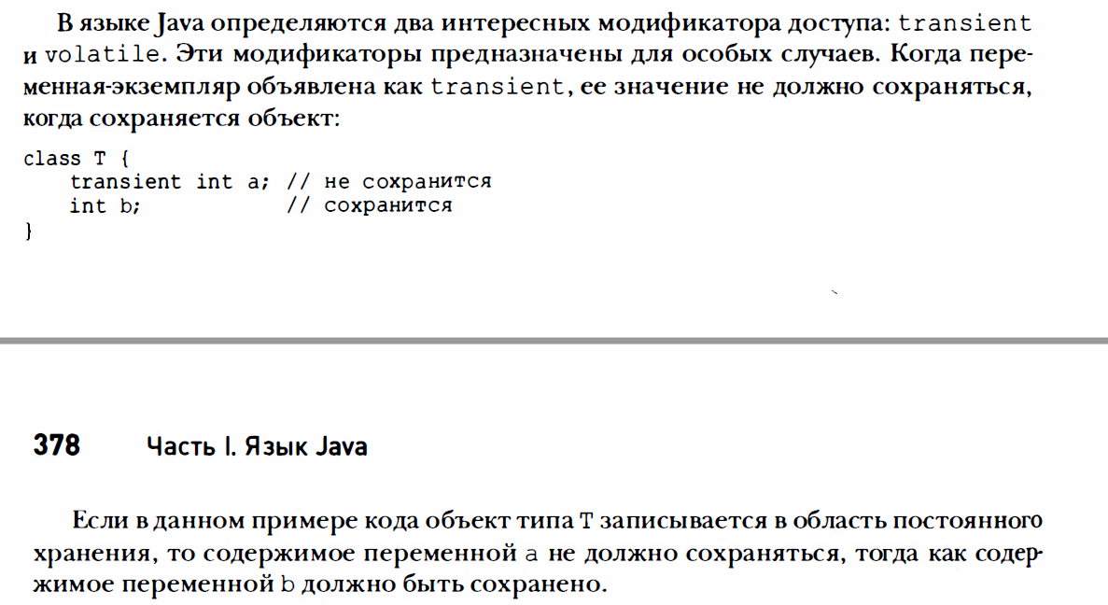

1. 3. Slf4j - вывод переменных.[268852#291391]

*Оператор плюс (+) для String создает в памяти новую строку. Это плохо, потому что в памяти создаются копии строк.*

*Это приводит к нерациональному использованию памяти.*

*Чтобы избежать сложение строк в slf4j используется шаблон для подстановки переменных.*

Но, при этом, в видео о checkstyle говорится, что всё и так норм и доп строки не создаются. **Где правда?**

3) Что конкретно понимается под “ресурс в блоке try” считается неявно завершенным. Я понимаю, что можно сказать, что раз он в try с ресурсами, то, следовательно мы знаем, что он закроется, но как это “неявно завершенный” на меня влияет?

4) Спросить ещё раз для тупых, почему pattern надо делать статиком, ну и что что он synchronized